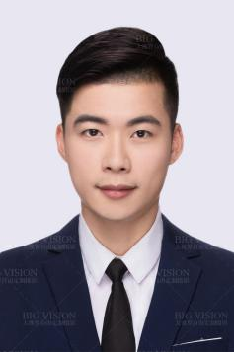

第四届全国电子商务大赛冠军

创青春大学生创业挑战赛银奖

湖工工程“工程之星”获得者

湖北省武汉市优秀春运志愿者

* 英语四六级证书
* 计算机二级证书
* 普通话二级甲等
* 五四优秀大学生

荣誉奖励

**湖北工业大学工程技术学院学生会 网络宣传部副部长**

任期半年 协助部门7人

负责院报官方微博的运营，具备新媒体运营能力

**湖北工业大学工程技术学院学生会 体育部部长**

任期一年 带领部门13人

组织管理系100余人篮球赛 及 学院运动会等活动

**湖北省“创青春”大学生创业计划大赛 移动专项赛省级银奖**

领导能力：项目进行期间，能够制定短期目标，引导团队成员完成各项任务

管理能力：利用 甘特图等 方法来进行 项目 和 任务 的 进度管理

营销能力：负责项目的推广，内测期利用微博与讲座结合获得310客户

合作能力：善用目标激励与情感激励，参赛小组至今仍保持团队文化

校内实践

期间负责公司 官方微博运营，设计并发布宣传图

参与产品内测，20天 内售出 158份 公司产品

**2014.06~08 武汉云印传媒有限公司 销售专员**

负责华硕旗舰店店内笔记本电脑的销售工作

在实习60天内，销售笔记本电脑34台

7、8月个人销量排店内当期业绩第1位

**2013.06~08 武汉华硕实习生培训计划 销售实习生**

实习实践

湖北工业大学 经管学院 国际贸易专业 硕士学位

武昌理工学院 管理系 财务管理专业 本科学位

教育背景

陈 宇

24岁 / 北京海淀

姓名：林 宇 佳

生日：1990. 06

学历：学士学位

籍贯：上海浦东

政治面貌：党员

电话：18071404

90996@qq.com

校内实践